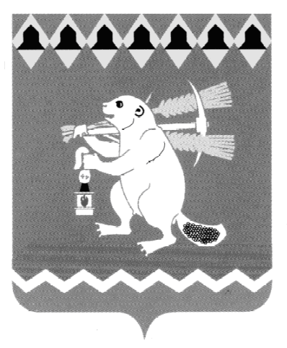
Глава Артемовского городского округа
ПОСТАНОВЛЕНИЕ

от № -ПА

Об увеличении оплаты труда работников
муниципальных учреждений Артемовского городского округа

В целях повышения оплаты труда работников бюджетной сферы, в соответствии со статьей 134 Трудового кодекса Российской Федерации, руководствуясь статьей 28 Устава Артемовского городского округа,

ПОСТАНОВЛЯЮ:
1. Увеличить с 01.10.2020 оплату труда работников дошкольных и общеобразовательных муниципальных организаций Артемовского городского округа (за исключением педагогических, инженерно-технических, административно-хозяйственных, производственных, учебно-вспомогательных, медицинских и иных работников, осуществляющих вспомогательные функции, перечень которых устанавливается Министерством общего и профессионального образования Свердловской области), работников муниципальных учреждений дополнительного образования детей (за исключением педагогических), работников прочих муниципальных учреждений образования и культуры, работников муниципальных учреждений физической культуры и спорта, работников единых дежурно-диспетчерских служб и работников прочих муниципальных учреждений, путем индексации окладов на 3,8 процента, в пределах утвержденного фонда оплаты труда на 2020 год.
2. Постановление опубликовать в газете «Артемовский рабочий», разместить на Официальном портале правовой информации Артемовского городского округа (www.артемовский-право.рф) и официальном сайте Артемовского городского округа в информационно-телекоммуникационной сети «Интернет» (www.artemovsky66.ru).
3. Контроль за исполнением постановления оставляю за собой.

Глава Артемовского городского округа А.В. Самочернов

